海口市琼山区滨江新城三期（冯村、南渡村）
土地征收成片开发方案
（公示稿）

二零二四年二月

为落实海口市“十四五”国民经济和社会发展规划、市总体规划和滨江新城控制性详细规划，依法推进农村集体所有土地征收工作，维护农村集体和农民利益，根据《土地管理法》、自然资源部印发的《土地成片开发标准（试行）》（自然资规[2020]5 号文）、海南省自然资源和规划厅关于印发《海南省土地征收成片开发标准实施细则（试行）》的通知（琼自然资规〔2021〕6 号）等相关规定，需编制土地征收成片开发方案。
项目位于海口市琼山区的滨江新城片区东南侧，是滨江新城的重要组成部分。项目北隔南渡江与江东新区相望，滨江视野景观开阔，北接滨江路，南接新大洲大道，东西两侧被响水河环绕，区位交通优越。项目总用地面积51.4734公顷（约772.1013亩）。
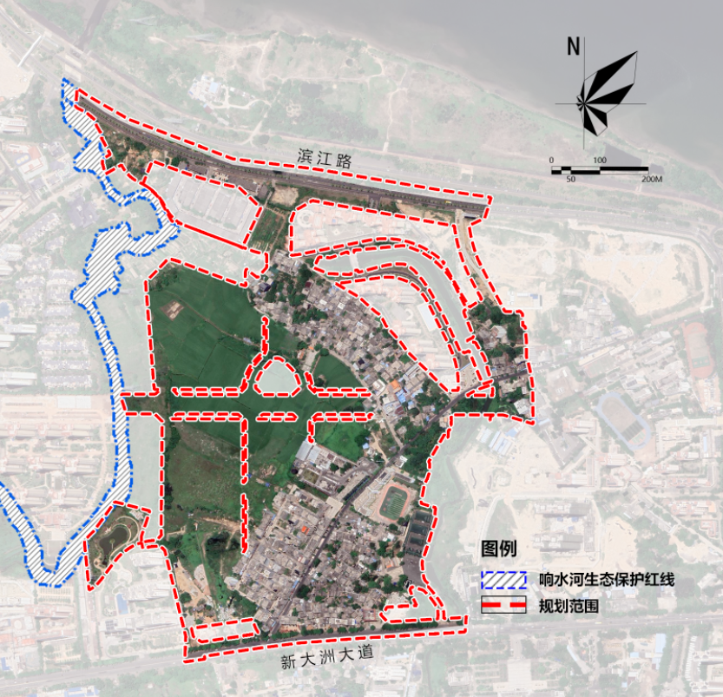

图1成片开发区域范围示意图
根据上位规划，滨江新城片区通过利用临江景观优势，着力优化和强化滨江特色，营造独特的水-城互动格局，良性循环，优化城市空间品质，提升地区价值。本次成片区开发范围内专注于滨江新城三期（冯村、南渡村）建设，依托良好的滨江生态环境，顺应地区高标准建设，打造城市生态活力区和滨江门户形象展示地。
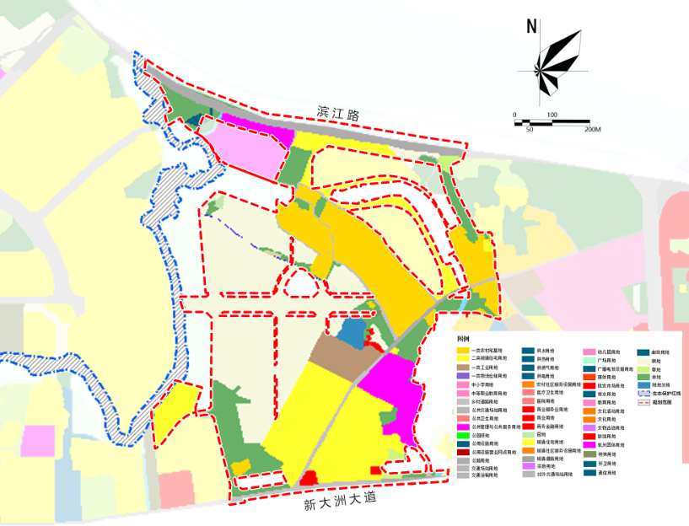
依据国土三调数据，现状地类情况：成片开发范围51.4734公顷，其中建设用地27.2499公顷、非建设用地24.2236公顷。建设用地主要为二类城镇住宅用地、农村宅基地、文化/教育混合用地、一类工业用地、城镇村道路用地等，农村宅基地集中位于项目北侧和南侧，非建设用地以耕地为主，主要分布在项目西侧和东侧。

图2现状土地利用图
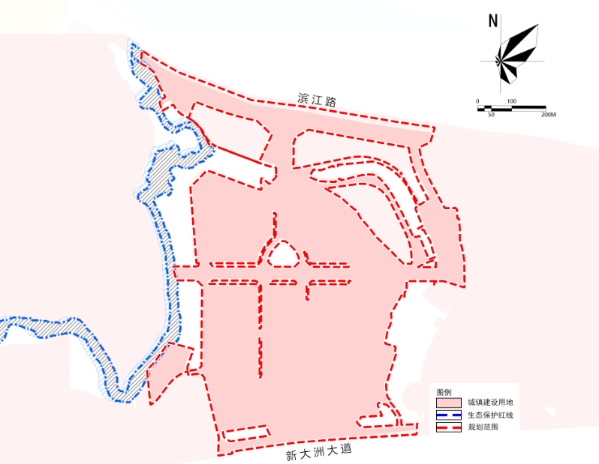
根据《海口市国土空间总体规划》“三区三线划定成果”，经套合分析，本次征收成片开发范围面积51.4734公顷，均位于城镇开发边界内，不含空白未知土地，不涉及生态保护红线，不涉及永久基本农田保护图斑。

图3成片开发区域总规图
成片开发范围面积51.4734公顷，其中国有土地7.0020公顷，集体土地44.4714公顷，国有土地、集体土地的比例约为14:86。国有土地可分为储备地、国有建设用地两类，其中储备地2.5953公顷，国有建设用地4.4067公顷；集体土地涉及经济合作社和街道集体用地两类，其中涉及海口市府城镇南渡经济合作社、海口市府城镇冯村经济合作社等的集体用地面积合计为44.4714公顷。
成片开发范围面积共51.4734公顷，其中控规规划城市建设用地49.2432公顷。城市建设用地包括商务金融用地、城镇住宅/商业混合用地、中小学用地、商业用地、城镇村道路用地、绿地与开敞空间用地等。各类用地中，公共管理与公共服务用地、绿地与开敞空间用地、城镇村道路用地等公益性用地面积合计29.6739公顷，占成片开发范围比57.65%。
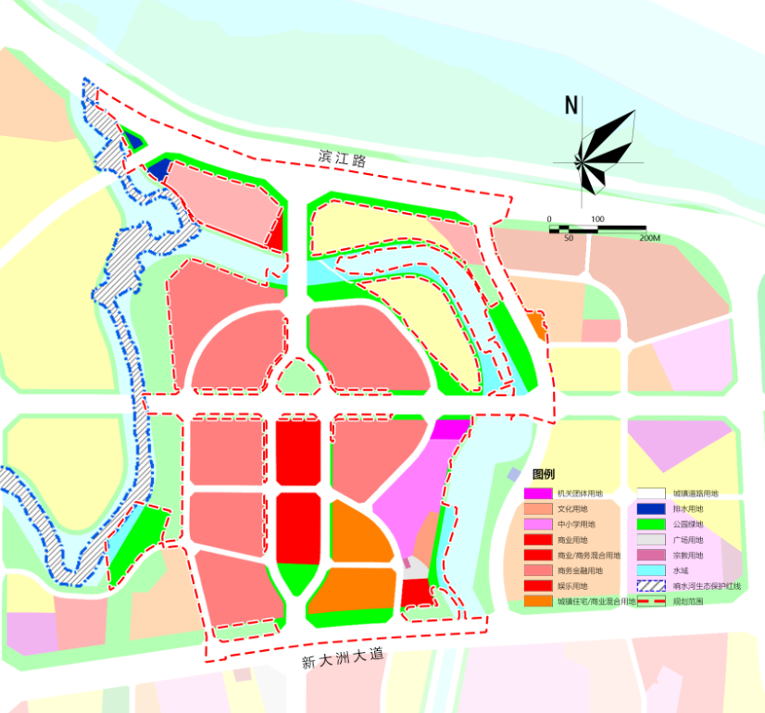

图4成片开发范围内控制性详细规划用地图
根据《海口市滨江新城片区控制性详细规划（修编）及城市设计》，滨江新城片区总体定位为滨水文化宜居城，作为集行政、文化、体育设施于一体的省级公共文化设施集聚区，现代与传统文化交融的文旅休闲区，具有新时代经济模式的产业创新活力区，海口最具滨江特色和滨水活力的生态宜居之城。规划滨江新城片区与南渡江西岸片区共同构建“一岛、两带、三区、四片”的空间结构，其中滨江新城片区打造“一岛、两带、两区、三片”。
滨江新城三期（冯村、南渡村）作为滨江新城重要组成部分，主要承载创智产业以及生态宜居等功能，应做好规划区在滨江新城功能的分工协作关系，保证土地规划的战略性和综合性，成片开发方案编制，一方面应当成为该区域土地征收的依据，另一方面应当与政府对城市建设开发的控制管理的计划与方式相结合，充分考虑实施的可能性和可行性。
本成片开发区域位于南渡江西面，响水河围绕场地，生态景观环境优越，与场地内发展无序、土地低效利用、环境脏乱差的风貌形成鲜明对比。传统的批次征地，由于主体多元、投资分散、发展时序不协同，多点开花、分散建设，导致了大量的插花式、碎片化的开发，建设用地的密实度低，用地项目布局不集中连片，导致基础设施投入过大，用地平均产出较低。
因此，通过实施土地征收成片开发，扭转场地内发展无序、环境脏乱差等风貌，打造宜居宜业宜游的滨江城市风貌。

